Учреждение образования

«БЕЛОРУССКИЙ ГОСУДАРСТВЕННЫЙ ТЕХНОЛОГИЧЕСКИЙ УНИВЕРСИТЕТ»

Дизайн пользовательских интерфейсов

Студент: Ярохович С.А.

ФИТ 2 курс 10 группа

Преподаватель: Барковский Е.В.

Минск 2025

1. Тема проекта: «Автосервис».
2. Цели пользователя и бизнеса:

А) Цель пользователя: чтобы автомобиль был в исправном состоянии.

Задачи:

1. Просмотр доступных услуг.
2. Выбор удобного времени для записи на облуживание автомобиля.
3. Подтверждение записи.

Б) Цель бизнеса: максимизация прибыли.

Задачи:

1. Разработка эффективных рекламных кампаний.
2. Проведение скидок и специальных предложений.
3. Создание программ лояльности для постоянных клиентов.
4. Обзор и анализ аналогичных решений:

А) Прямые конкуренты:

1) dtdrive.by

Данный аналог имеет значительное преимущество над другими автосервисами: минималистичный и практичный дизайн.

При прокрутке данного сайта вниз, появляется ненавязчивая анимация с добавлением информации, что создает хорошее первое впечатление о данном продукте. Контактные данные расположены в самом верху страницы и отображаются сразу при переходе на данный сайт. Представление страницы показано на рисунке 3.1.

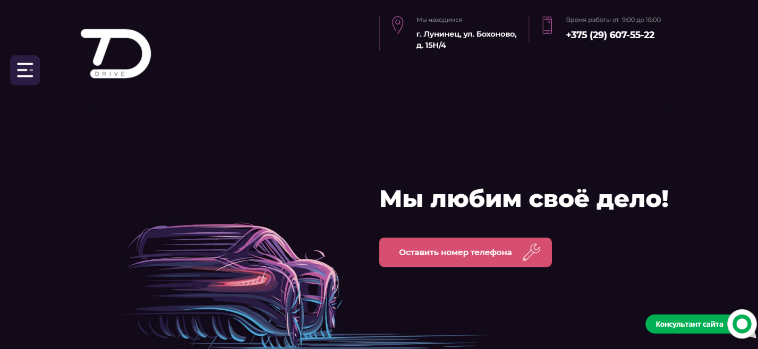Рисунок 3.1 – Заголовок страницы

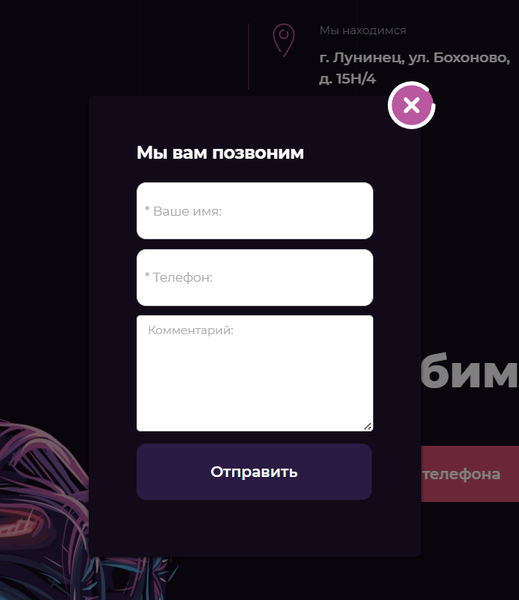Чуть ниже середины и ближе к правому краю расположена кнопка с возможностью оставить свой номер телефона. При нажатии на нее появляется модальное окно. Данное модальное окно показано на рисунке 3.2

Рисунок 3.2 – Модальное окно

Данное модальное окно имеет 2 обязательных поля к заполнению: имя и телефон для связи, а также 1 необязательное – комментарий.

Закрыть модальное окно можно 2 способами: нажать на крестик в самом верху формы с левой стороны, либо нажать на любую область экрана вне модального окна.

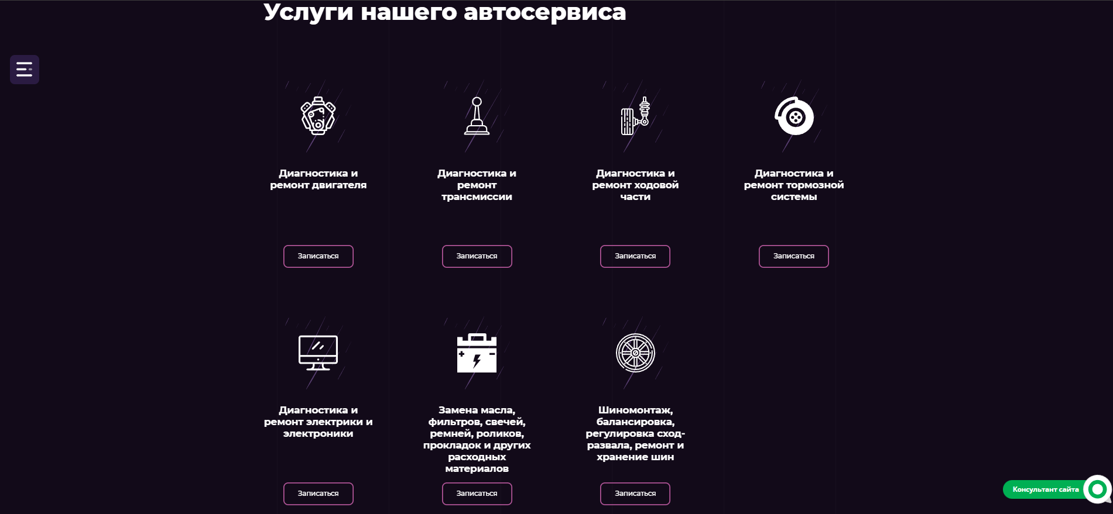При небольшом скроле можно сразу перейти к сути дела: выбрать подходящую для человека услугу. Данное отображение показано на рисунке 3.3.

Рисунок 3.3 – Услуги автосервиса

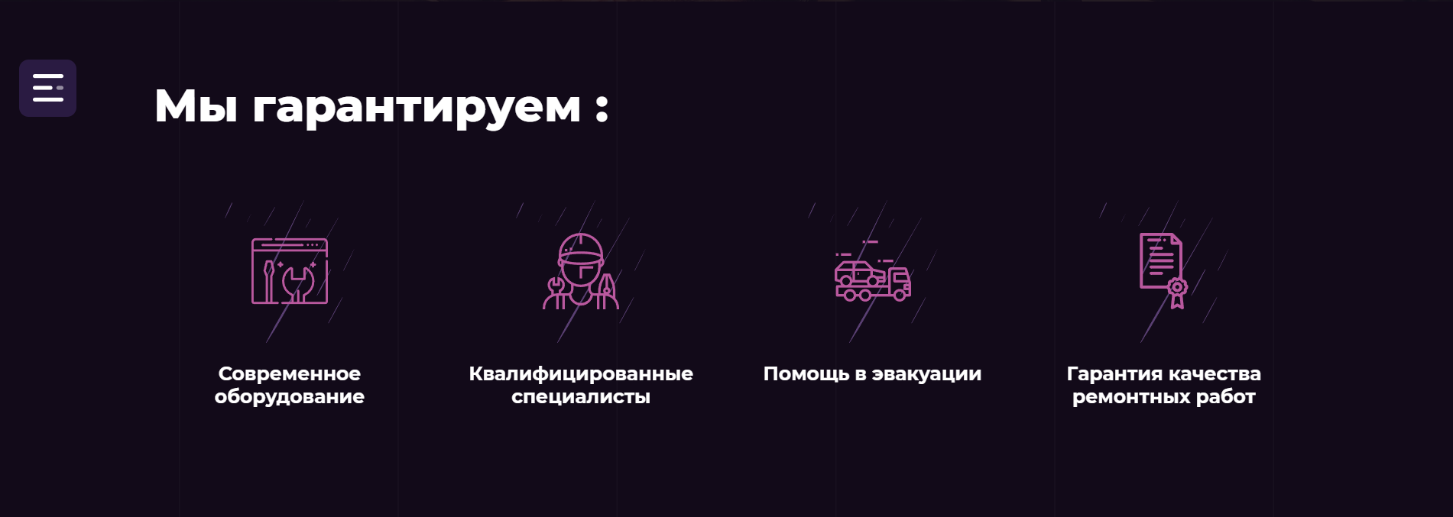Сразу после услуг автосервиса идут гарантии автосервиса. Расположение этого блока именно после предоставляемых услуг довольно важно: это позволяет сложиться хорошему впечатлению и доверию пользователя о данном продукте. Данные гарантии автосервиса показаны на рисунке 3.4.

Рисунок 3.4 – Гарантии автосервиса

После этого блока находится блок с картой и размещением самого автосервиса на этой карте. Это помогает пользователя сориентироваться и понимать, где именно находится автосервис без выхода из самого сайта. Нахождение этого блока здесь не случайно: обычно карты с расположением рекламируемого объекта располагается в конце страницы, поэтому пользователь будет считать, что скоро скрол сайта прекратиться. Карты с расположением автосервиса показаны на рисунке 3.5.

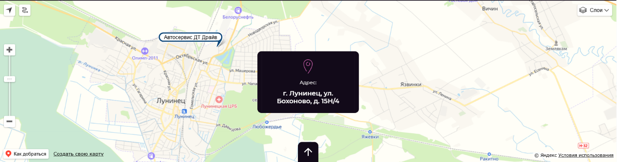Рисунок 3.5 – Расположение автосервиса

Здесь же, на картах, внизу по центру находится кнопка «на верх страницы», что позволит пользователю, который ознакомлялся с данным сайтом, быстро вернуться на самый верх страницы и оставить свою заявку на оказание услуг.

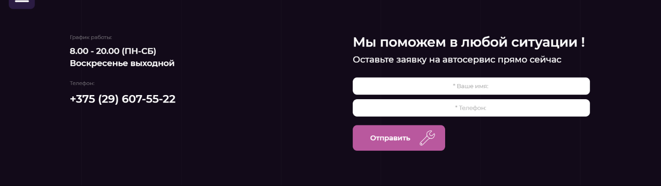В самом низу страницы находится дублирующая информация о номере телефона, и форме обратной связи. Также здесь располагается информация о времени работы, что позволяет пользователю подстроиться под данный график работы. По сути дела, это немаловажная информация, однако она находится в самом низу страницы. Подвал страницы показан на рисунке 3.6.

Рисунок 3.6 – Подвал страницы

Исходя из увиденного можно сделать некоторые выводы: данный продукт имеет совершенный дизайн, что просто не может быть не замечено, а главное, что данный продукт исполняет свою главную задачу – привлекает клиентов и позволяет записаться на обслуживание автомобиля. Именно дизайн данного продукта создает хорошее впечатление о данной фирме, что позволяет внушить пользователям доверие к данному продукту. UX сделан комфортабельно: на сайте нет «лишней» информации, которая может сбить с толку зашедшего на данный сайт пользователя. Информация расположена именно так, где она и ожидалась, а значит проблем с поиском нужной информации не возникнет.

2) tonymotors.by

Данный аналог, как и предыдущий, также выделяется среди конкурентов своим дизайном, однако немного иначе: данный дизайн оставляет такое первое впечатление, как будто не только сайт хорошо сделан, но автомобиль будет отремонтирован довольно хорошо. Вместо минималистичного дизайна можно наблюдать множество надписей, который могут отвлечь пользователя. Имеется шапка страницы, на которой отображены контактные данные – справа в верху. Под шапкой находится навигационная панель. Справа, чуть ниже середины экрана, находится форма обратной связи. По строению сайт напоминает предыдущий аналог. Главная страница сайта показана на рисунке 3.7

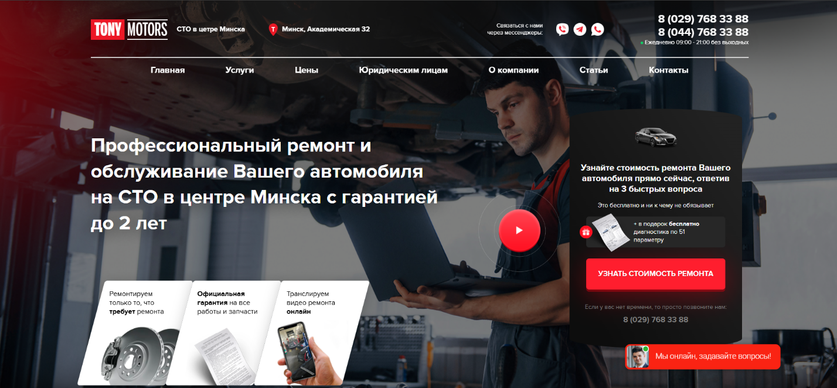Рисунок 3.7 – Главная страница

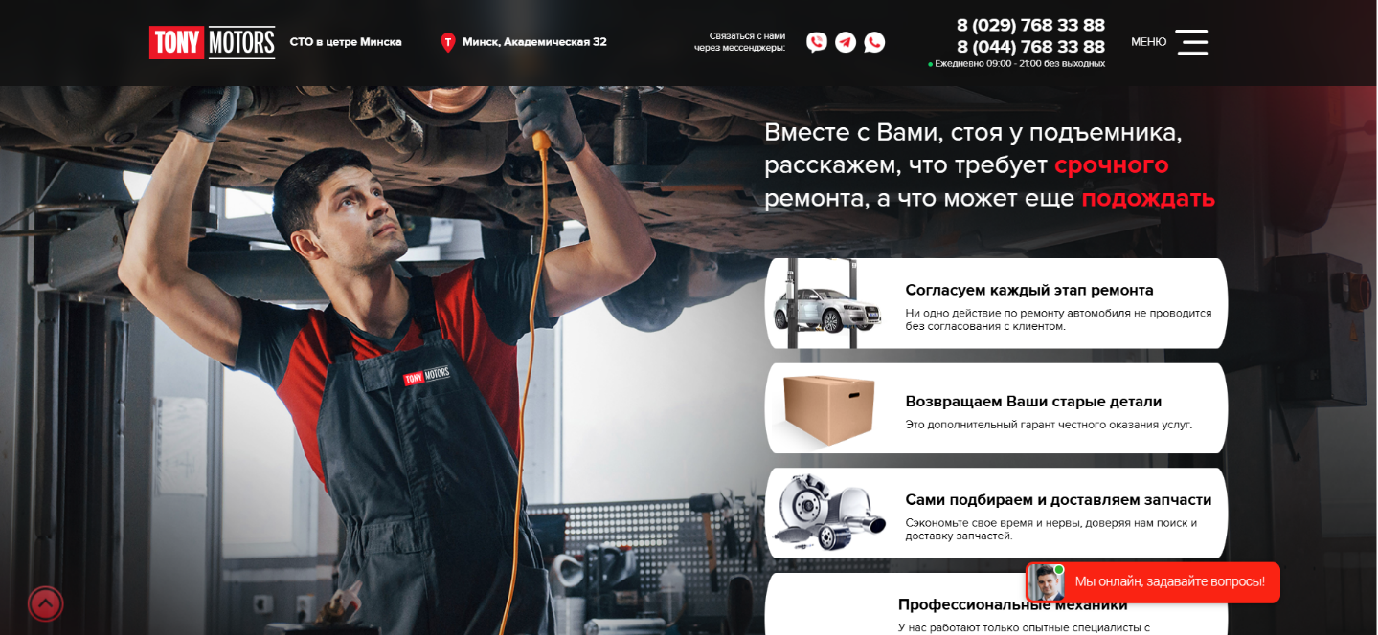Стоит отметить, что при скроле страницы шапка страницы остается и прокручивается вместе со всей страницей. В некотором смысле, это облегчает навигацию для пользователя. Данный механизм отображен на рисунке 3.8.

Рисунок 3.8 – «Приклеенная» шапка страницы

Пролистав многочисленную информацию об автосервисе, можно найти услуги, предоставляемые автосервисом. Услуги оформлены в карточках, а не просто обычным текстом, что уже является хорошим знаком. Также при наведении на карточку она подсвечивается красным оттенком, который как бы говорит, что на эту карточку можно нажать и подробнее ознакомится с 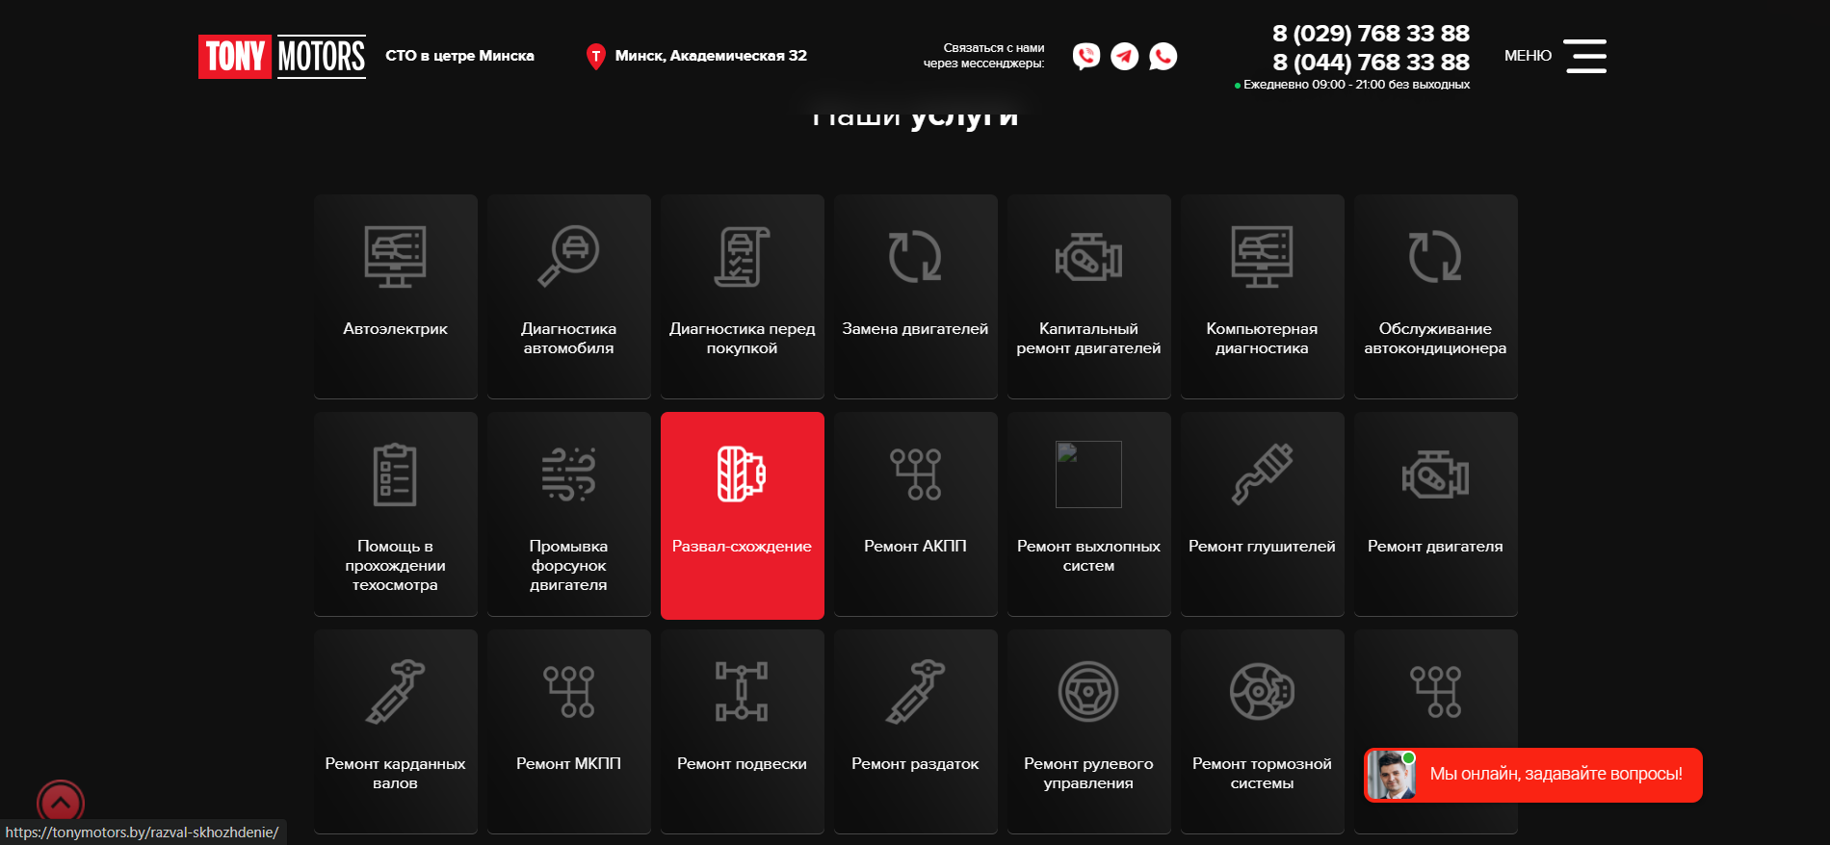услугой. Это показано на рисунке 3.9.

Рисунок 3.9 – Услуги автосервиса

Характерным отличием от других автосервисов является наличие формы, при заполнении которой можно получить скидку при обслуживании автомобиля. Расположена она почти в середине страницы. Скорее всего это сделано для того, чтобы не отвлекать пользователя от его первоначальной цели – обслужить свой автомобиль. Но это также и красный флаг для пользователя: все, что идет ниже формы является почти бессмысленным, а поэтому пользователь навряд ли долистает до конца страницы. Данная формы показана на рисунке 3.10.

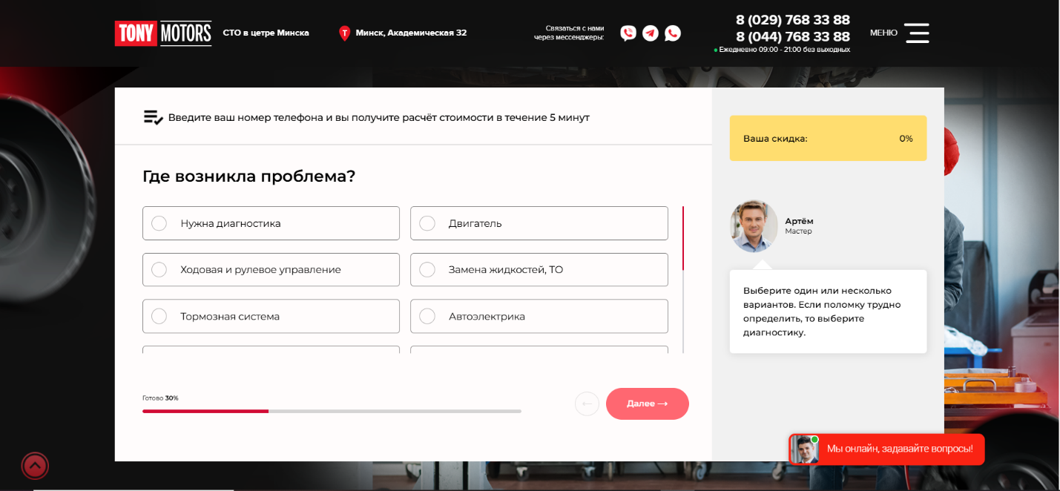Рисунок 3.10 – Форма для получения скидки

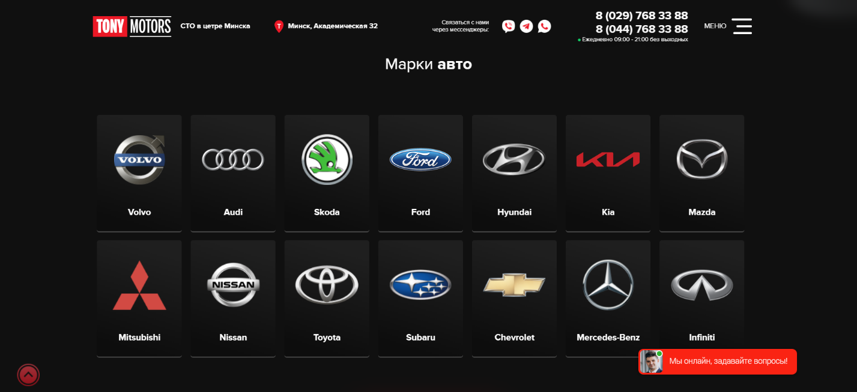Однако не все так однозначно – после формы располагается информация о обслуживаемых марках автомобилей, что по своей сути является достаточно важной информацией, которая может иметь решающую роль при выборе автосервиса. Марки автомобилей представлены в форме карточек, как и предоставляемые услуги. Марки автомобилей предоставлены на рисунке 3.11

Рисунок 3.11 – Обслуживаемые марки автомобилей

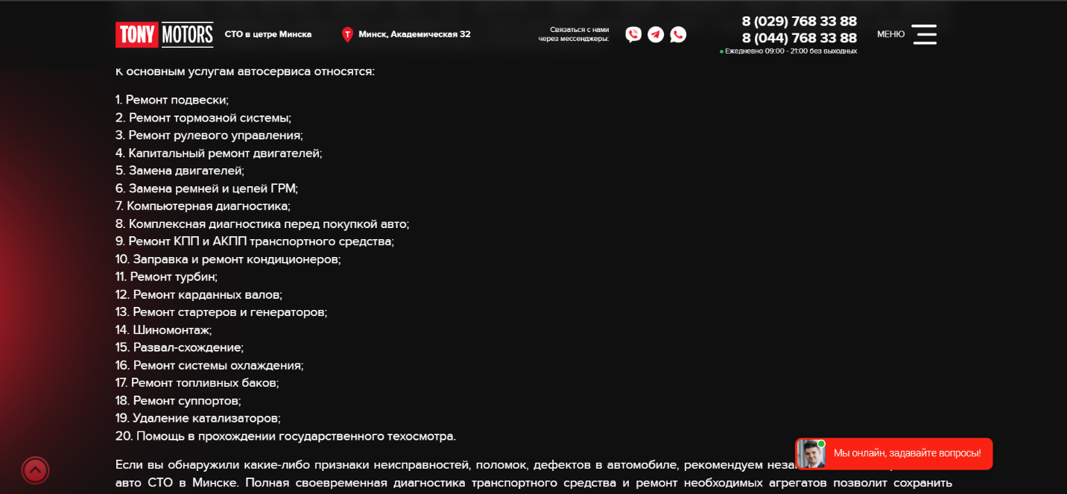К изъяну сайта можно отнести наличие полностью дублирующую информацию: предоставляемые услуги. Это может раздражать пользователя, ведь помимо дублирования информации эта информация просто оформлена в виде текста. Данный факт зафиксирован на рисунке 3.12.

Рисунок 3.12 – Дублирование информации

Однако это не конец монотонного текста: внизу располагается информация о преимуществах данного автосервиса. Это зафиксировано на рисунке 3.13.

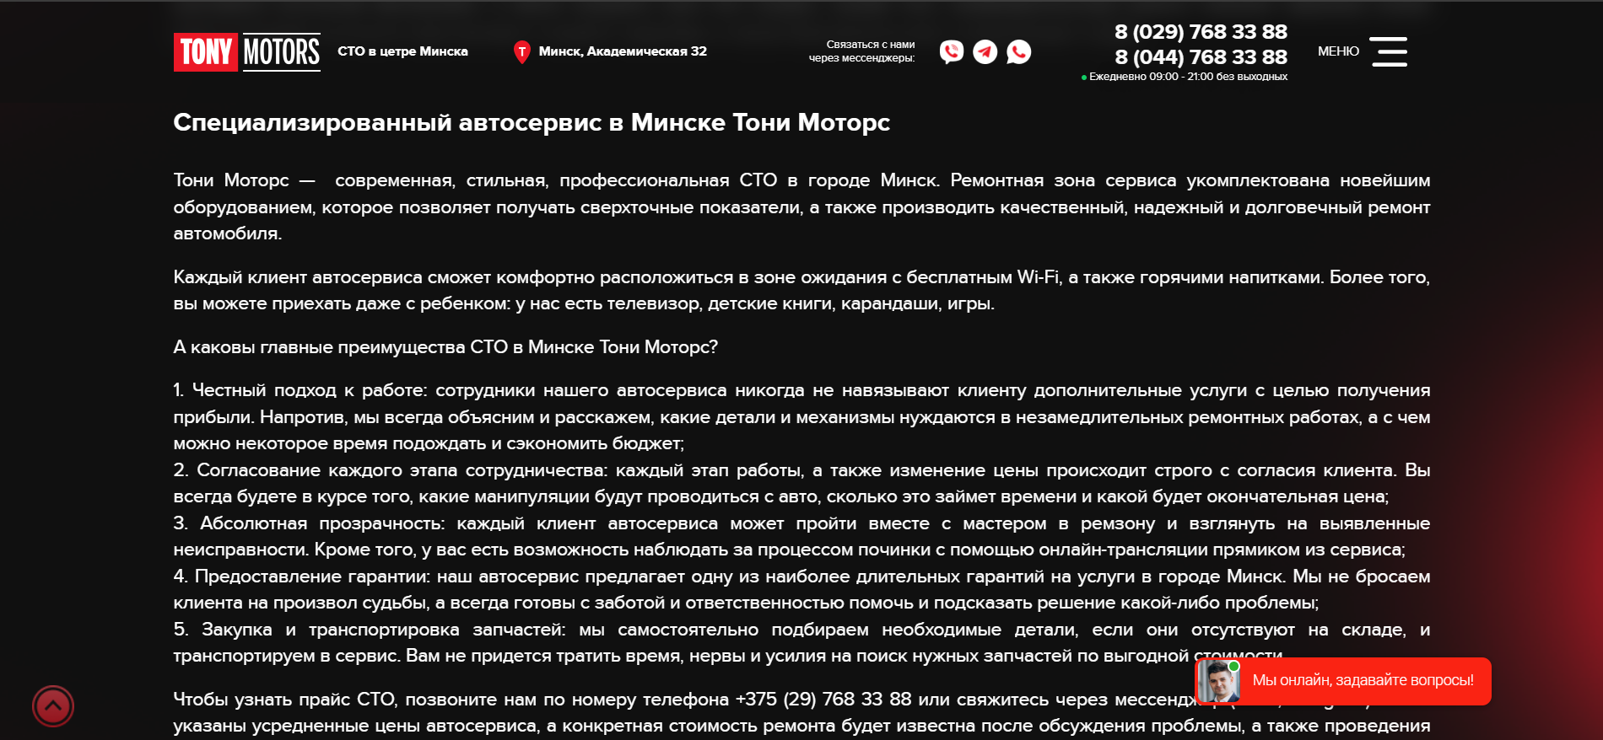Рисунок 3.13 – Излишнее количество текста

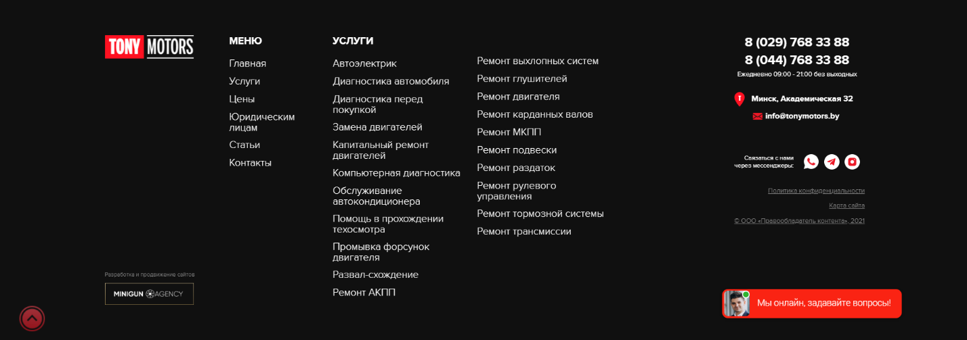Подвал страницы, как и предполагается, имеет общую информацию, а также различного рода ссылки. Подвал страницы отображен на рисунке 3.14

Рисунок 3.14 – Подвал страницы

Стоит отметить, что кнопка «наверх» расположена снизу экрана по левой стороне. Это расположение сделано неспроста, ведь пользователю будет куда удобнее нажать на эту кнопку именно в этом месте, чем, например в верху страницы.

Делая промежуточные выводы, об этом продукте можно сказать следующее: продукт выполняет основные свои функции, а также дизайн сделан симпатично и UX оформлен неплохо, за исключением наличия некоторого дублирования информации и монотонного текста. Это вполне может оттолкнуть пользователя от дальнейшего изучения данного автосервиса.

3) megaservice.by

Данный аналог имеет некоторое преимущество над предыдущими аналогами: помимо услуг автосервиса, есть возможность самому заказать у автосервиса нужные запчасти и произвести необходимый ремонт. Однако у данного аналога есть и недостаток: дизайн. В отличие от предыдущих аналогов, данный сайт не имеет столь красиво оформленного дизайна. Данный 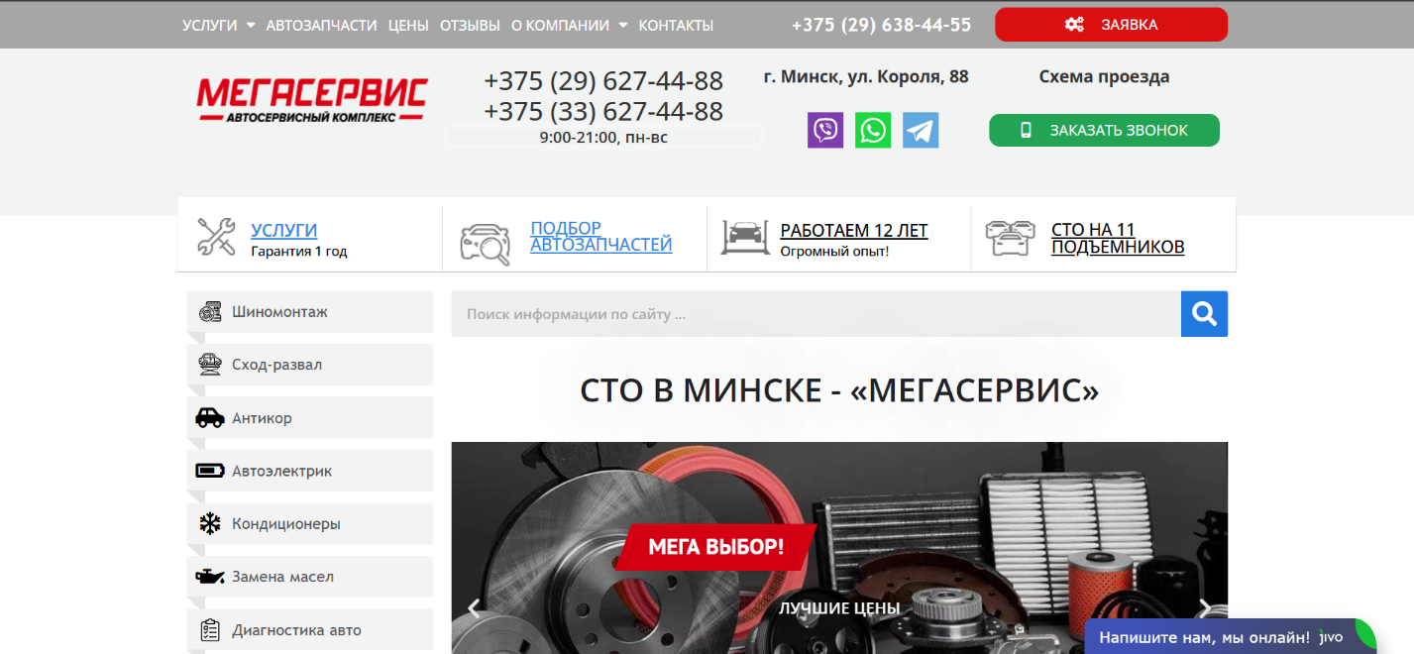аналог имеет дизайн, отображенный на рисунке 3.15.

Рисунок 3.15 – Дизайн СТО

На панели с услугами, подбором автозапчастей находятся нелогично связанные функции, которые, казалось бы, должны были находится в другом месте, где это уместно. Например, в блоке с характеристиками автосервиса или описанием этого же автосервиса.

Стоит отметить, что услуги и отзывы находятся в одной боковой панели, что может сбить с толку пользователя. Отзывы могли находится в одном блоке, а предоставляемые услуги в другом. Данный изъян показан на рисунке 3.16.

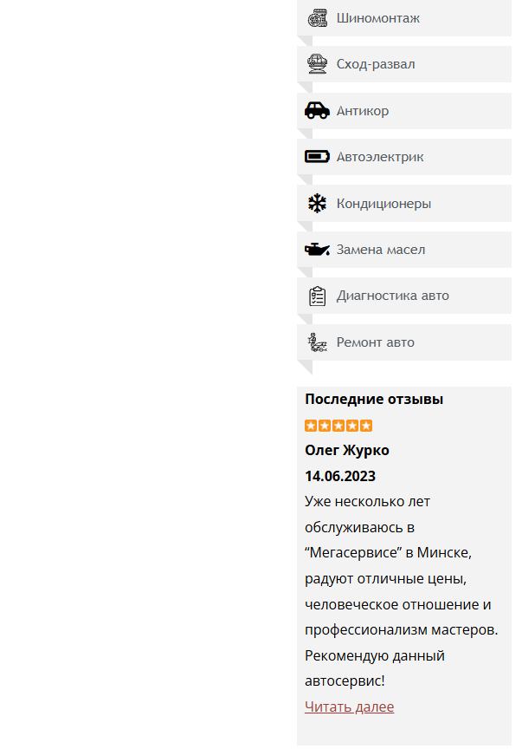Рисунок 3.16 – Услуги и отзывы

При скроле страницы снова можно заметить изъян: слишком много текста в перечне услуг, который неоднократно дублируется. Возможно лучше было бы оформить это в виде карточек, хоть карточки с предоставляемыми услугами уже есть на сайте.

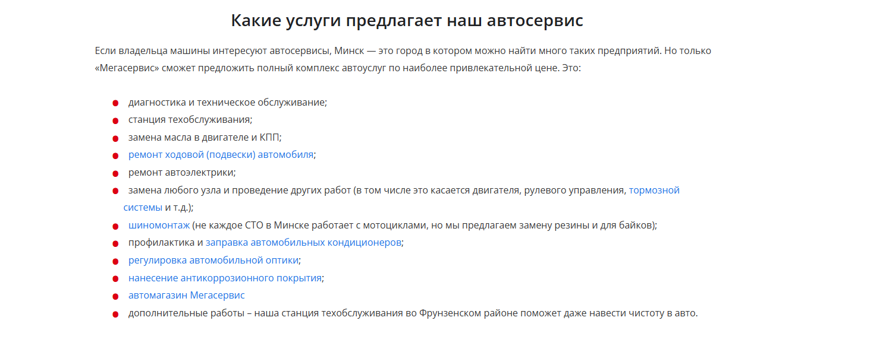Ссылки есть не у каждой услуги, что может навести на мысль, что данный автосервис пытается что-то скрыть. Данный факт зафиксирован на рисунке 3.17.

Рисунок 3.17 – Услуги автосервиса

Помимо этого, на сайте присутствует внушающий размеров список автозапчастей, который сразу портит первое впечатление о сайте, ведь такой список можно было бы вынести на отдельную страницу. Данный список 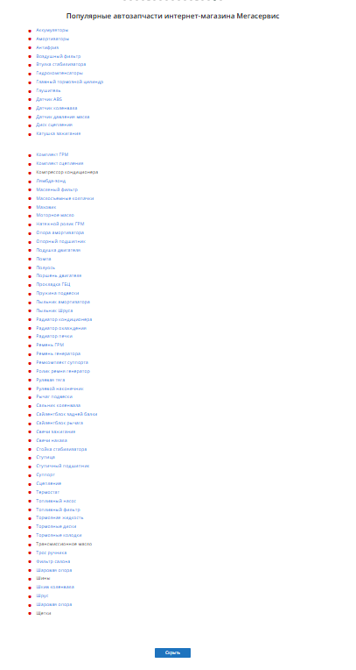показан на рисунке 3.18.

Рисунок 3.18 – Список автозапчастей

Если скроллить дальше, то можно снова наткнуться на большой объем текста, который пользователь навряд ли будет читать. Этот текст показан на рисунке 3.19.

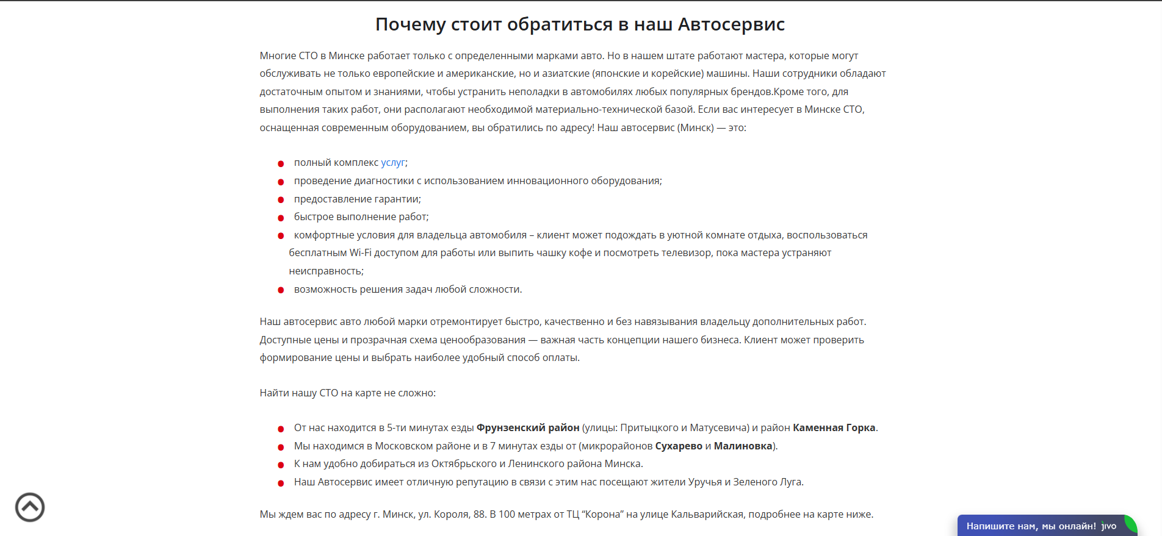Рисунок 3.19 – Текст о преимуществах автосервиса

В конце страницы, как и ожидается, находится подвал страницы, в котором собрана многочисленная информация о контактах, услугах, времени работы. Подвал страницы довольно стандартный, в принципе, как и многие подвалы страниц. Подвал страницы показан на рисунке 3.20.

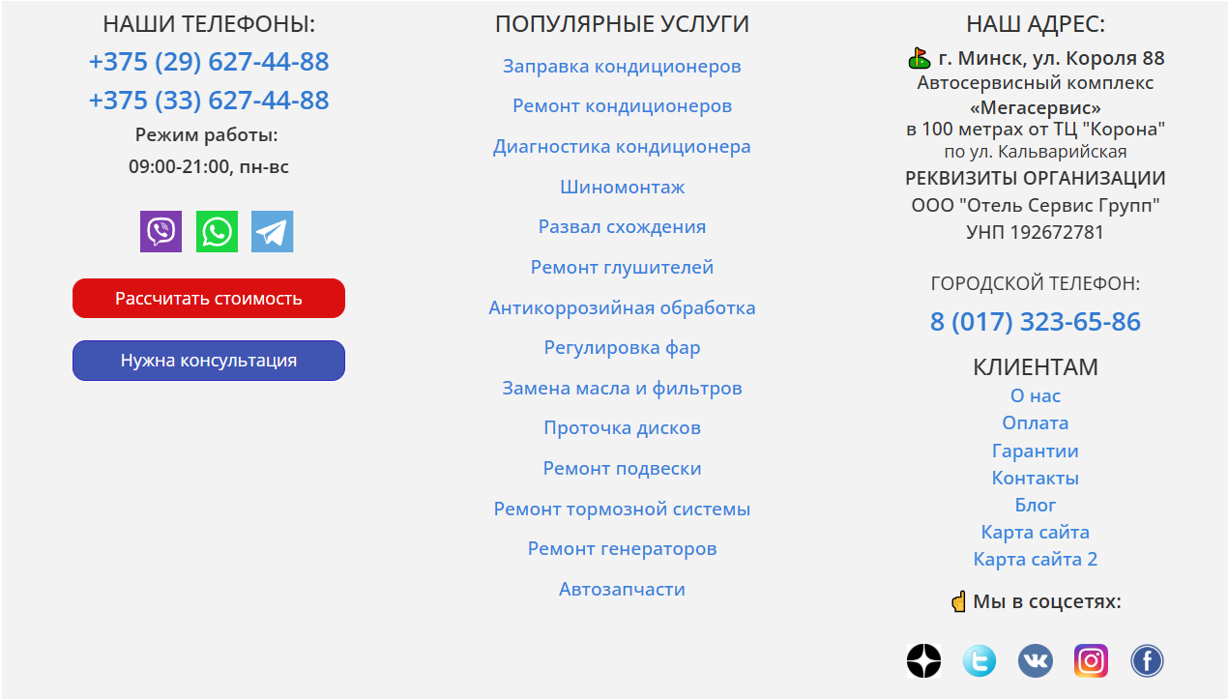Рисунок 3.20 – Подвал страницы

Делая вывод о данной странице, можно сказать следующее: данная страница вполне способна реализовывать свои главные функции, хоть и имеет достаточно изъянов в виде оформления и дублирования текста. Стоит отметить, что порой на этом сайте встречается слишком большой объем информации для главной страницы (см. рис. 3.18).

Теперь можно произвести обзор 1 вторичного конкурента.

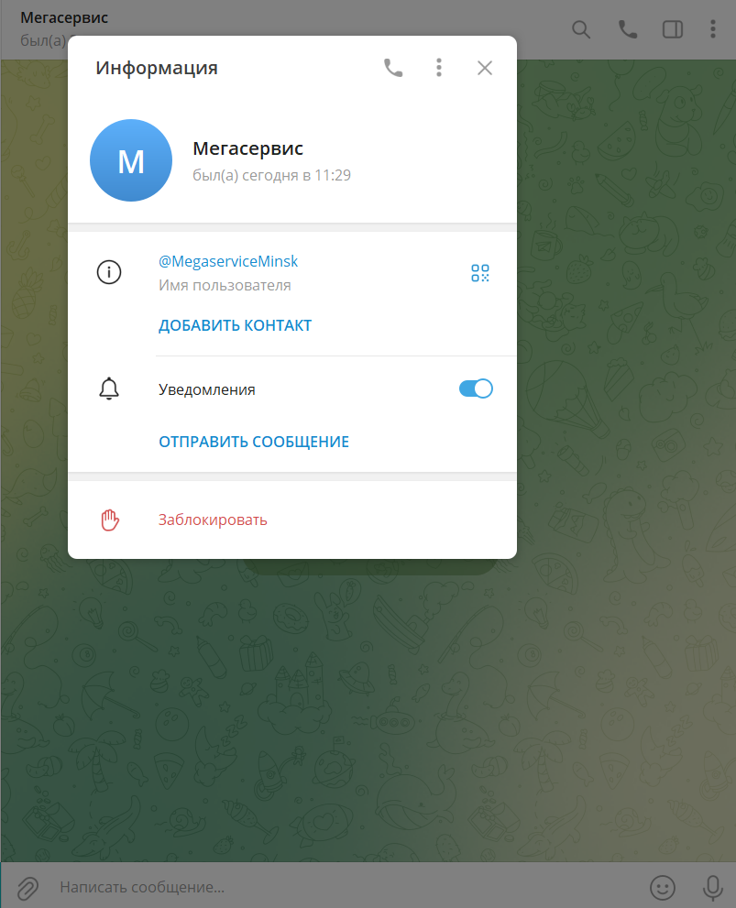Б) Ко вторичному конкуренту можно отнести прямой контакт с автосервисом посредством различных мессенджеров, например Telegram. Telegram (да и любой другой мессенджер) является вторичным конкурентом по той причине, что можно узнать предоставляемые услуги в переписке или в публичном канале данного автосервиса. Возможность написать автосервису напрямую показана на рисунке 3.21.

Рисунок 3.21 – Автосервис в Telegram

В этом виде, в котором был представлен конкурент, имеется лишь малая горсть функций, которые могут быть выполнены, ведь здесь нет дизайна, а лишь прямой диалог с автосервисом. Хоть в данной форме конкурент может быть не очень популярный, но свои функции он может выполнять без проблем: записаться на обслуживание или уточнить, спросить про расписание работы, а также актуальные цены.

В) К непрямому конкуренту можно отнести, например автосалон.

Можно рассмотреть автосалон atlantm.by.

Данный сайт имеет приятный дизайн и интуитивно понятный интерфейс, что не может не радовать пользователя.

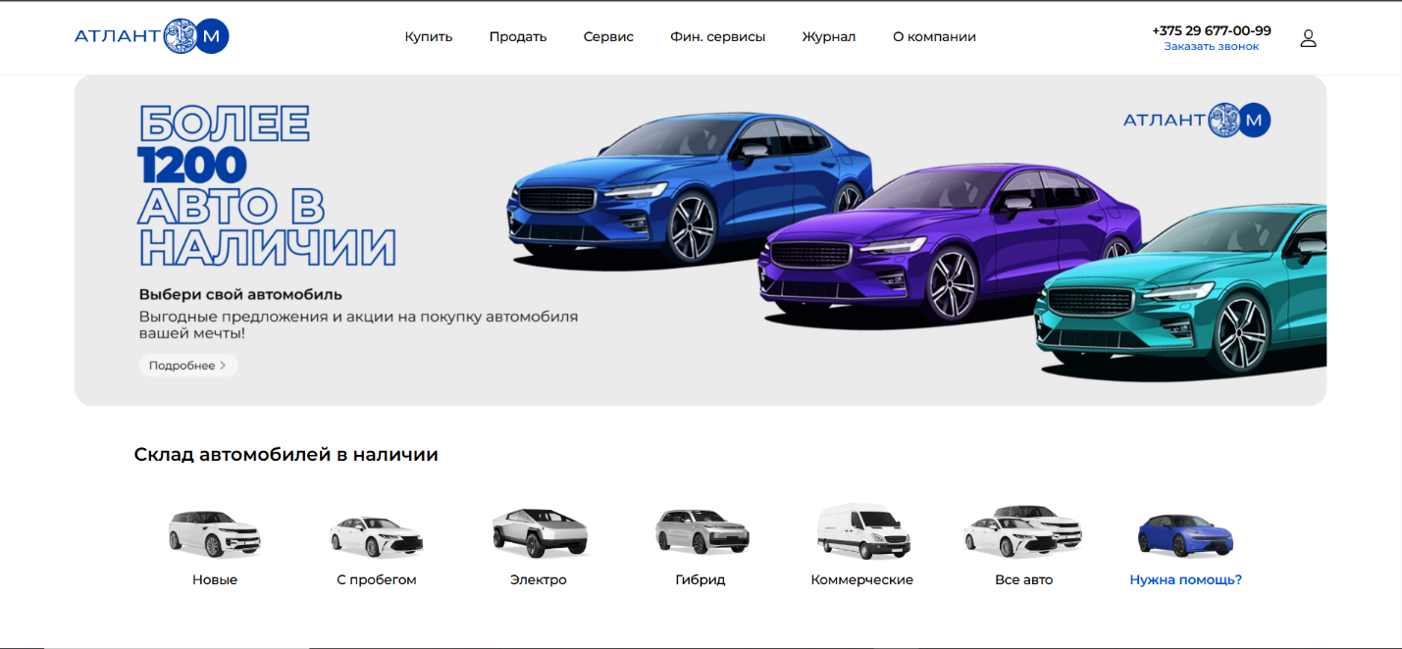Сайт показан на рисунке 3.22

Рисунок 3.22 – Сайт atlantm.by

По центру экрана располагается актуальная информация об автосалоне. Зачастую так делают крупные и не очень продукты, что может сказать пользователю о том, что он имеет дело с профессионалами своего дела.

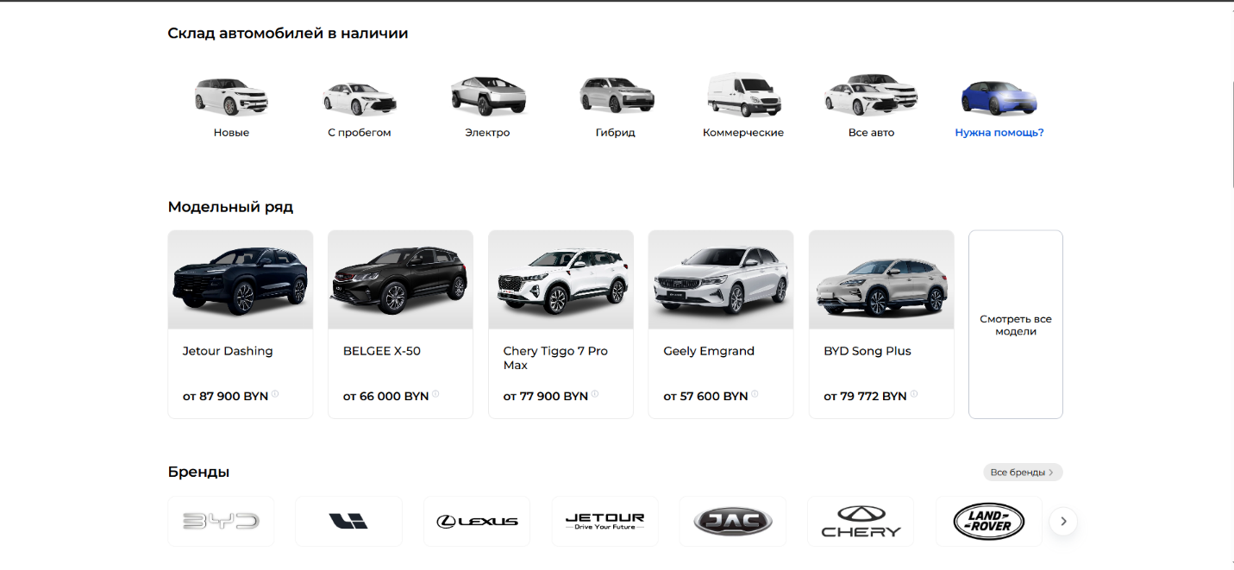На сайте имеется лист с автомобилями в наличии, которые сделаны в один ряд, а последний элемент этого листа подразумевает из себя помощь пользователю, что может иногда помочь непонимающему пользователю чего он хочет от данного продукта. Данных листов на сайте несколько, что доказывает рисунок 3.23.

Рисунок 3.23 – Перечень листов

Стоит отметить, что вся информация собрана в логически связанные блоки, что позволяет четче ориентироваться пользователю по сайту. Все, что связано с сервисным обслуживанием находится в сервисном обслуживании, а кузовной ремонт и подобный ремонт в соответствующей категории. Данные факты представлены на рисунке 3.24.

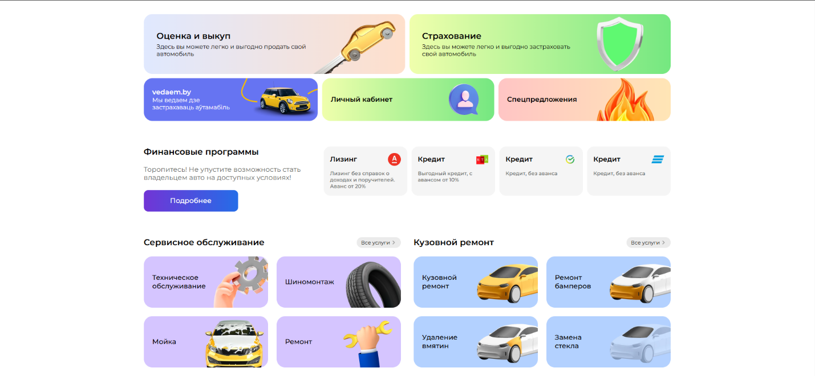Рисунок 3.24 – Логически связанные блоки

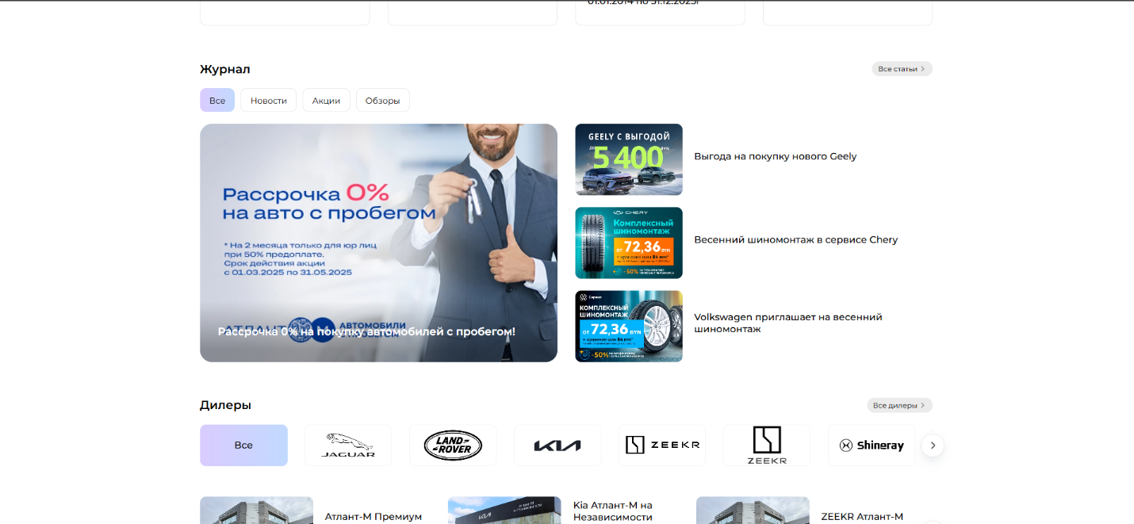Стоит отметить, что информация с новостями, акциями и прочей информацией вынесена в отдельный блок, где эти вкладки можно переключать, что позволяет сэкономить место на сайте для наиболее подходящей информации, которая может завлечь пользователя или предоставить ему наиболее подходящую услугу. Это показано на рисунке 3.25.

Рисунок 3.25 – Компактность сайта

В самом низу страницы находится подвал, где можно найти непосредственно сам футер, который по цвету и оформлению сливается с окружением сайта, что делает футер более незаметным. Незаметность футера может иметь негативные последствия для пользователя, однако этот изъян довольно несущественен. В самом подвале страницы, как и обычно, размещена контактная информация, некоторые ссылки, социальные сети, а также кнопка «Заказать звонок». Подвал страницы предоставлен на рисунке 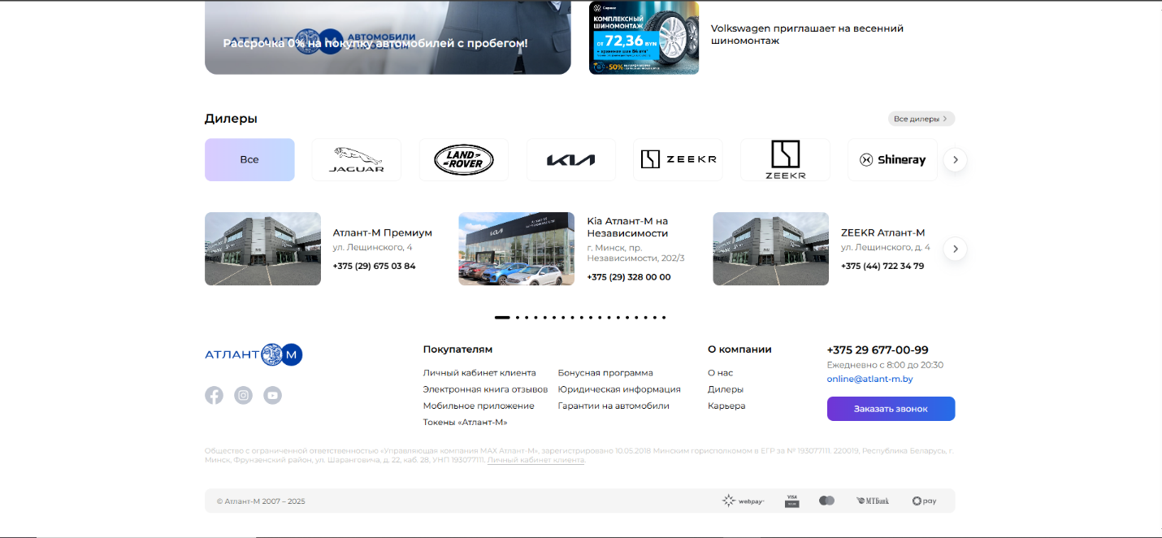3.26.

Рисунок 3.26 – Подвал страницы

Можно делать некий итог обзора этого сайта: сайт грамотно выстроен, имеет неплохой дизайн, а самое главное отлично справляется со своими задачами.

1. Исходя из обзора аналогичных решений можно задать некоторые рекомендации при создании будущего функционала и дизайна. Сначала можно привести рекомендации при создании функционала:
2. Онлайн-запись на услуги.
3. Подробный прайс-лист.
4. Калькулятор стоимости.
5. Отзывы клиентов.
6. Система уведомлений.

Рекомендации при создании дизайна:

1. Интуитивно понятный интерфейс (пользователи должны легко находить нужную информацию и выполнять действия без сложностей).
2. Адаптивный дизайн (сайт должен корректно отображаться на мобильных телефонах).
3. Профессиональные фотографии.
4. Цветовая гамма (можно выбрать такие тона, как например, синие и серые тона, потому что они ассоциируются с профессионализмом).
5. Уникальный стиль (стиль должен выделять автосервис среди прочих).

Как это все может быть реализовано на практике:

**Реализация функционала:**

1. Онлайн-запись на услуги:

Используйте готовые плагины для записи или разработайте собственную форму с календарем.

1. Прайс-лист:

Создайте отдельную страницу или раздел с таблицей цен и описанием услуг.

1. Калькулятор стоимости:

Разработайте интерактивный калькулятор на JavaScript, который будет учитывать различные параметры.

1. Отзывы клиентов:

Интегрируйте систему отзывов с возможностью комментирования и оценки.

1. Уведомления:

Используйте сервисы для отправки SMS или email уведомлений, например, Twilio.

1. Карта проезда:

Вставьте Google Maps или Яндекс.Карты на страницу контактов.

**Реализация дизайна:**

1. Интуитивно понятный интерфейс:

Разработайте макеты страниц с учетом пользовательского опыта (UX).

1. Адаптивный дизайн:

Используйте CSS медиазапросы, чтобы сайт корректно отображался на всех устройствах.

1. Фотографии:

Закажите профессиональную фотосессию или используйте стоковые фотографии высокого качества.

1. Цветовая гамма:

Выберите цветовую схему и примените ее ко всем элементам сайта.

1. Уникальный стиль:

Разработайте фирменный стиль и примените его в дизайне сайта.